- 寫出注音 20%
1. 「潦倒」 2. 住「宅」 3. 來勢「洶洶」
4. 「奄奄」一息 5.「熬」過去 6.「煥」發
7. 「險惡」 8. 躲「債」
二、 填入適當語詞 24 %
胡思亂想 | 強勁 | 傑作 | 渾身 | 始終 | 心驚膽顫
奄奄一息 | 照料 | 來勢洶洶 | 精神煥發 | 窮困潦倒 | 掙扎
1. 這次颱風（ ），我們的損失相當慘重。
2. 小胖染上可怕的流行病，躺在床上，（ ）。
3. 要不是年輕時太過放蕩，現在的他怎麼會這般（ ）。
4. 警察埋伏了半天，歹徒卻（ ）沒再出現。
5. 她失戀後，每天（ ），精神恍惚。
6. 這棟建築物是他從業以來精心設計的得意（ ）。
7. 為了維持家計，儘管病情嚴重，他仍然（ ）著起來工作。
8. 家中的支柱爸爸生病了，在學的兄妹商量好輪流請假（ ）病中的爸爸。
9. 由於風勢（ ），海上的漁船紛紛進港避風。
10. 巨浪拍打在我們的身上，把我們嚇得（ ）。
11. 他感冒了，早上起來覺得（ ）無力。
12.即使經過一場球場上廝殺，球員們仍顯得（ ），毫無疲態。
三、選擇題 30%
1.( )最後一片葉子描述的是哪一種關係間的感情①姊妹間 ②朋友間 ③親子間 ④夫妻間。
2.( )最後一片葉子中的蘇蘇和喬喬，他們的工作是①作家 ②護士 ③老師 ④畫家。
3.( )承上題，哪一位主角生重病？①蘇蘇 ②喬喬 ③伯曼 。
4.( )最後一片葉子一課中，喬喬感染哪種疾病？ ①肺水腫 ②感冒 ③肺炎 ④支氣管炎。
5.( )從最後一片葉子的課文中，可以知道故事是發生在哪個季節？ ①秋天 ②冬天 ③夏天 ④春天。
6.( )最後一片葉子一課中，醫生判斷喬喬能否恢復健康的關鍵因素是什麼？ ①醫生的醫術 ②蘇西與老
畫家的鼓勵 ③喬喬自己的求生意志④命運。
7.( )「來勢洶洶」一詞是形容 ①不得志 ②形容事物或動作到來的氣勢盛大 ③全身 ④自始至終。
8.( )「捱不過」一詞是指 ①無法忍受 ②光彩四射 ③力量強大 ④自始至終。
9.( )「胡思亂想」一詞是指 ①無法忍受 ②奮力抵抗 ③不切實際的瞎想 ④光彩四射。
10.( )「心驚膽顫」一詞是指 ①優秀特別的作品 ②光彩四射 ③奮力抵抗 ④非常恐懼。
四、簡答題(請依最後一片葉子的故事回答下列問題) 16%
1. 為什麼故事中的畫家們喜歡聚居在畫家村?

2. 故事中的蘇蘇和喬喬，她們的工作是? 她門的經濟狀況如何?

3. 最後一片葉子一課中，「常春藤上的葉子」在喬喬心中所象徵的意義是什麼？

4. 最後一片葉子一課中，喬喬認為什麼狀況下，自己的生命將會結束？

五、閱讀測驗 10%
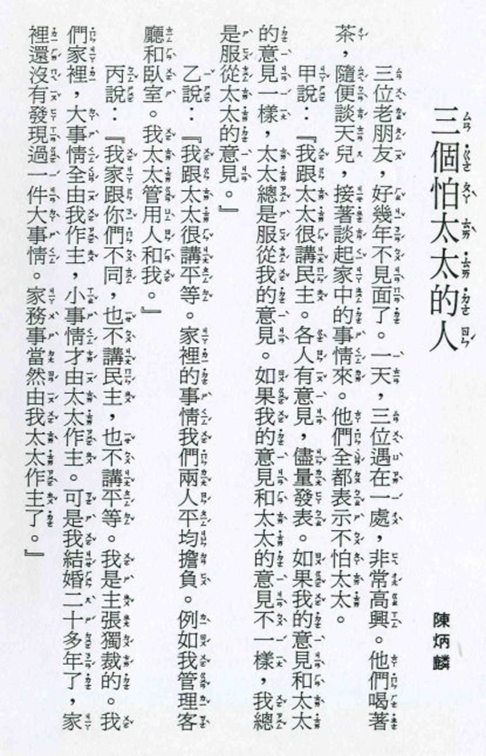 | 1.( )由此篇可知甲家中主掌大權的人是？  A、太太 B、甲先生  C、夫妻共同 D、所有成員  2.( )由此篇可知乙家中主掌大權的人是？  A、太太 B、乙先生  C、夫妻共同 D、所有成員  3.( )由此篇可知丙家中主掌大權的人是？  A、太太 B、丙先生  C、夫妻共同 D、所有成員  4.( )甲先生所談論的民主的意義為何？  A、平均分擔家務 B、家庭成員皆為一家之主  C、決議的主導權 D、可自由發表言論  5.( )乙先生所談論的平等的意義為何？  A、平均分擔家務 B、平起平坐  C、出發點每個人都一樣 D、你有的，我也有

